Uppsatsplan.
Egen Titel
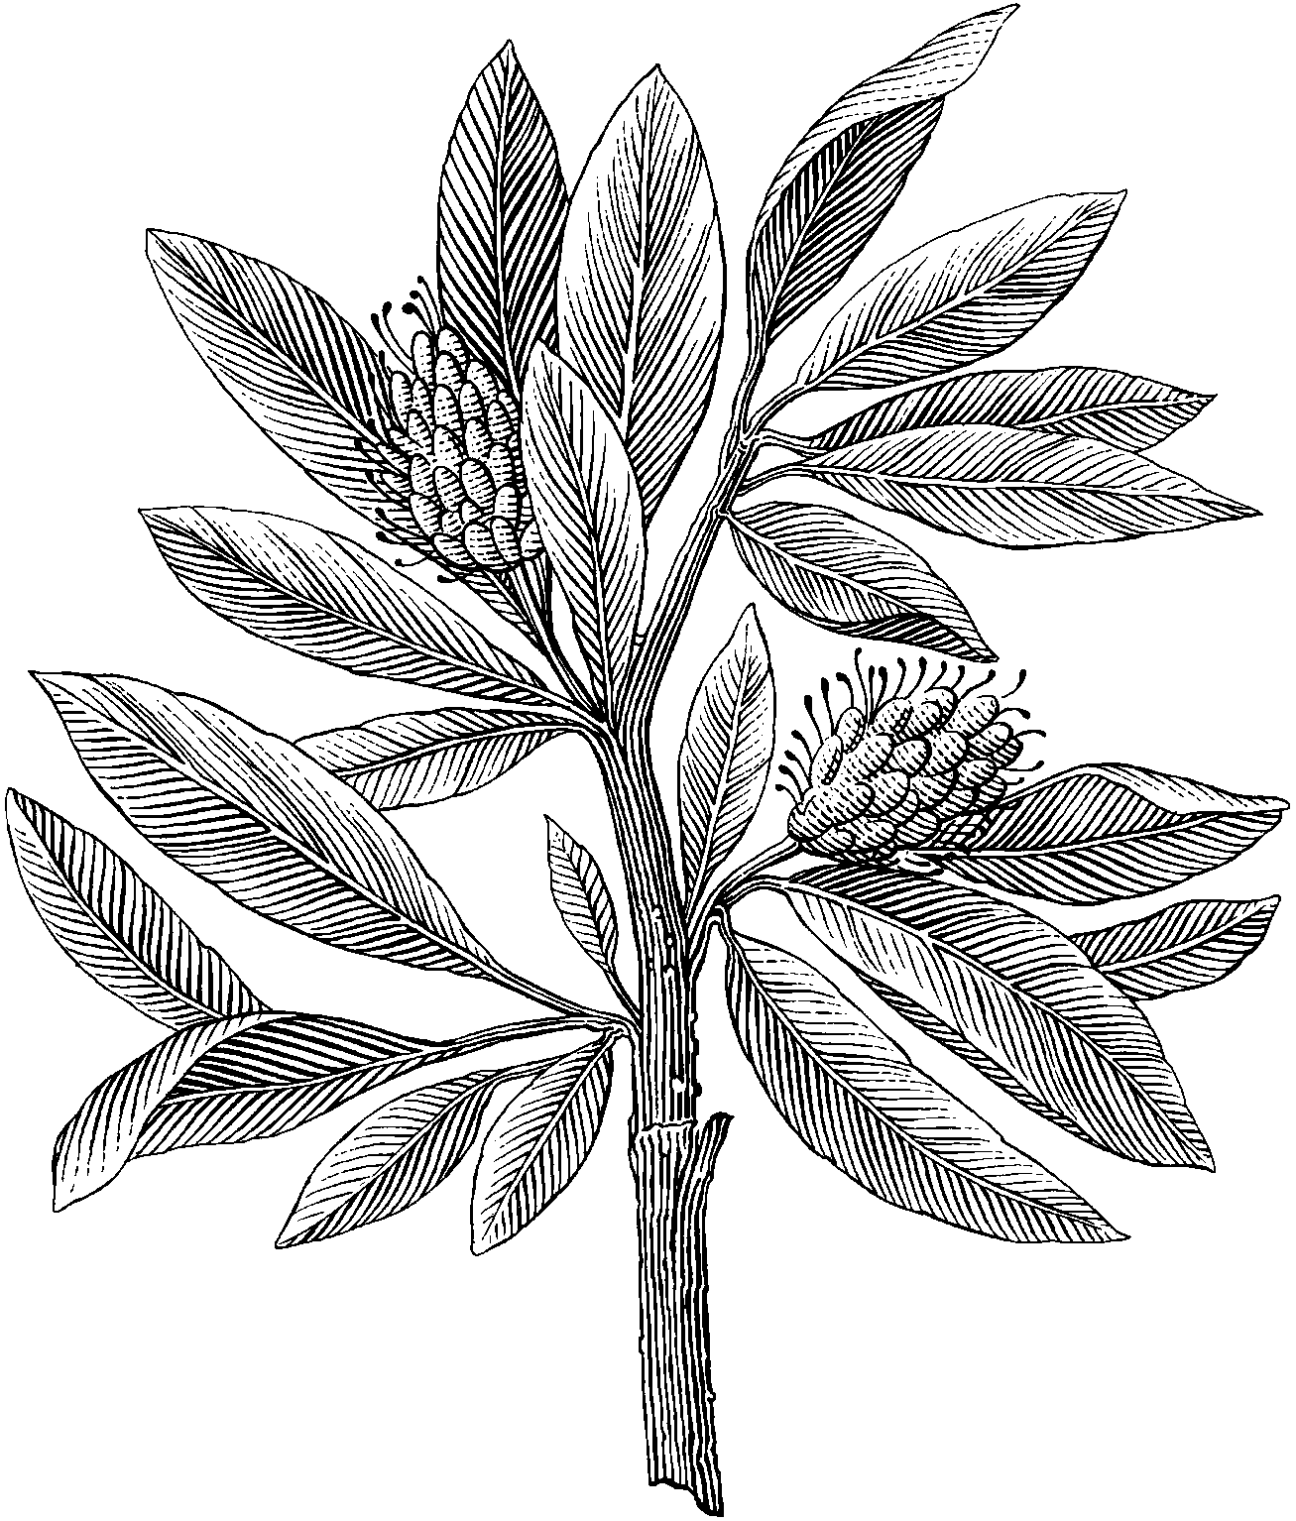
En jämförelse mellan X och Y.
Av:
Student 1
Student 2

Inledning
.

Problemformulering
.

Teori

Metod

Tidsplan

Referenser

